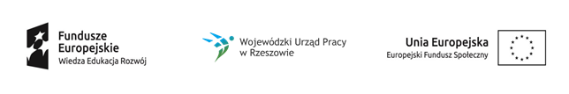

Projekt „Młodzi zawodowi 2”

nr projektu: WND-POWR.01.02.01-18-0158/19
realizowany w ramach PO WER, Działanie 1.2 Wsparcie osób młodych pozostających bez pracy na regionalnym rynku pracy

Pośrednictwo pracy gr.1 - kwiecień 2020
Data | 1.4.2020 | 2.4.2020 | 3.4.2020 | 6.4.2020 | 7.4.2020 | 8.4.2020 | 9.4.2020 | 10.4.2020 | 14.4.2020 | 15.4.2020
Godz. | 8-16 | 8-15 | 9-16 | 8-16 | 8-15 | 8-16 | 8-17 | 8-15 | 9-16 | 8-16
L. godz. | 8 | 7 | 7 | 8 | 7 | 8 | 9 | 7 | 7 | 8
Miejsce | Kolbuszowa, ul. 11 Listopada 11

Pośrednictwo pracy gr.1 - kwiecień 2020
Data | 16.4.2020 | 17.4.2020 | 21.4.2020 | 22.4.2020 | 23.4.2020 | 24.4.2020 | 27.4.2020 | 28.4.2020
Godz. | 8-16 | 8-17 | 8-16 | 8-15 | 9-16 | 8-16 | 8-16 | 8-17
L. godz. | 8 | 9 | 8 | 7 | 7 | 8 | 8 | 9
Miejsce | Kolbuszowa, ul. 11 Listopada 11

